Муниципальное общеобразовательное учреждение
средняя школа № 47

Интегрированный урок:
Окружающий мир и
православная культура
в 3 «А» классе

Составила и провела урок
учитель высшей категории:
Кречнева И. Л.

г. Белгород,

Тема: «От первой летописи, до наших дней». «Храмы».

Тип урока: Урок систематизации и обобщения изученного материала.

Цель: 1.Способствовать формированию устойчивых представлений о жизни и деятельности людей в разные эпохи времени, на протяжении всей истории развития нашего государства;
-Познакомить учащихся с православными храмами.
2.Помочь учащимся осознать социальную, практическую и личностную значимость учебного материала;
-Развивать умение выделять главное в познавательном объекте;
-Содействовать развитию у детей умения общаться.
3. Воспитывать в детях любовь и гордость за свою Родину, прививать уважение и бережное отношение к историческим памятникам.

Форма: Урок – путешествие.
Технология: традиционная, в сочетании с элементами технологии проектного обучения.

Наглядность. 1.репродукция к картине Васнецова « Три богатыря»;

2.иллюстрированные страницы учебника по темам:
-«С летописцем в Древнюю Русь»,
-« Путешествие в древнюю Москву»;
-«На верфях Адмиралтейства»;
-«В Петербург к императрице»;
-«Век девятнадцатый»;
-«В гости к мастеру»;

3.рисунки детей; сообщения-летописи, выполненные учениками;

4. виды храмов (иллюстрации); презентация «Храмы Белгорода»;

5.плакат «История – это учительница жизни»;

Ход урока

I.Орг.момент
- Ребята. Сегодня у нас на уроке много гостей. Урок необычный. Настройте себя на рабочий лад. Улыбнулись друг другу. Тихонько сели.

II. Вводная беседа учителя.

А.С.Пушкин сказал: « Гордиться славою своих предков не только можно, но и должно, не уважать оной, есть постыдное малодушие. Не знать того, что было до твоего рождения, означает навсегда оставаться младенцем».
Сегодня на уроке мы с вами пролистаем страницы истории, вспомним о тех, кто с давних времён жил на территории России, расчищал землю под посевы, прокладывал первые дороги, возводил крепостные стены, оберегал свою Родину от врагов, строил церкви и храмы, вершил историю страны.
В истории России, как и любой другой страны, есть чем гордиться, дорожить и о чём сожалеть. Но главное – есть за что любить: за великодушие и гостеприимство славян, за самоотверженный подвиг в борьбе с многочисленными врагами, за любовь к земле, к труду, за мастерство русских умельцев: кузнецов, плотников, зодчих, ювелиров; за творчество Рублёва, за богатый народный фольклор.
Итак, чтобы не остаться младенцем на всю жизнь мы с вами отправляемся в путешествие по реке времени.

III. Повторение пройдено

1). Представьте, что перед вами огромная книга. Давайте перелистаем её страницы.
- Итак, открываем первую страницу.
«С летописцем в Древнюю Русь». «Древняя Москва».
(на доске плакат с изображением монаха)
(Ученик читает отрывок из поэмы А.С.Пушкина «Борис Годунов»).
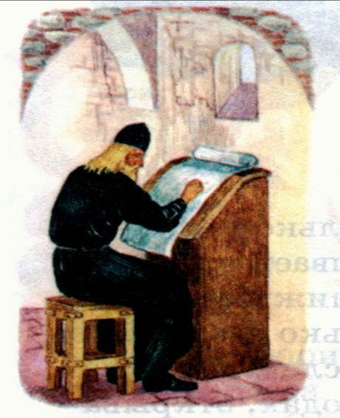

Ещё одно последнее сказание, и летопись окончена моя. Исполнен долг, завещанный от Бога мне грешному.
Недаром многих лет свидетелем Господь меня поставил
И книжному искусству вразумил.
Когда-нибудь монах трудолюбивый
Найдёт мой труд усердный, безымянный
Засветит он, как я свою лампаду –
И, пыль веков от хартий отряхнув,
Правдивые сказанья перепишет.
Да, ведают потомки православных
Земли родной минувшую судьбу…

Учитель: - Ребята, что это за стихотворение прочитала Оля и о ком говориться в нём?
Ответы детей: - Это отрывок из драмы А. С. Пушкина «Борис Годунов». В нём говорится о монахе Чудова монастыря – Пимене.
Учитель: Кто такой монах?
Ученики: Монах – это человек, который уходил от людской суеты и давал обещание посвятить свою жизнь молитвам.
Учитель: - А что делает Пимен?
Ученики:- Пишет летопись.
Учитель:- А что такое летопись?
Ученики: -Летопись – описание событий по годам. Произошло от древнерусского слова «лето», что значит «год».
Учитель:- А кто был составителем первой летописи?
Ученики: Монах Киево-Печерского монастыря Нестор.
Учитель: Как называлась эта летопись?
Ученики: «Повесть временных лет».
Учитель: Вам на дом было задано составить летопись важнейших событий, происшедших в разные эпохи времени, с которыми мы познакомились на уроках истории.
-Какие же события происходили на Руси в 9 – 16 веках, чем жила Русь?
- Ребята, вам слово.
(Первая группа ребят знакомит с событиями IX - XVII веков.)

2).Учитель читает отрывок из повести А.С.Пушкина «Медный всадник»
На берегу пустынных волн
Стоял он, дум великих полн.,
И вдаль глядел. Пред ним широко
Река неслась;……………………..
И думал он:
Отсель грозить мы будем шведу.
Здесь будет город заложён
Назло надменному соседу.
Природой здесь нам суждено

В Европу прорубить окно,
Ногою твёрдой стать при море….

-Как вы думаете, о ком говорится в данном отрывке?
Ответы детей:
Учитель: Правильно. Это Пётр 1. Он был третьим царём из династии Романовых. С его именем связывают « эпоху великих преобразований» в нашей стране. Его считают необычным царём. Он не был похож на монарха на троне или в золоченой карете и во дворце, каким виделся царь многим поколениям людей. Его поведение удивляло не только современников, но и царское окружение поздних столетий.
-Какие же преобразования, какие события произошли в 17-18 веках?

Открываем вторую страницу нашей книги.
«На верфях Адмиралтейства».

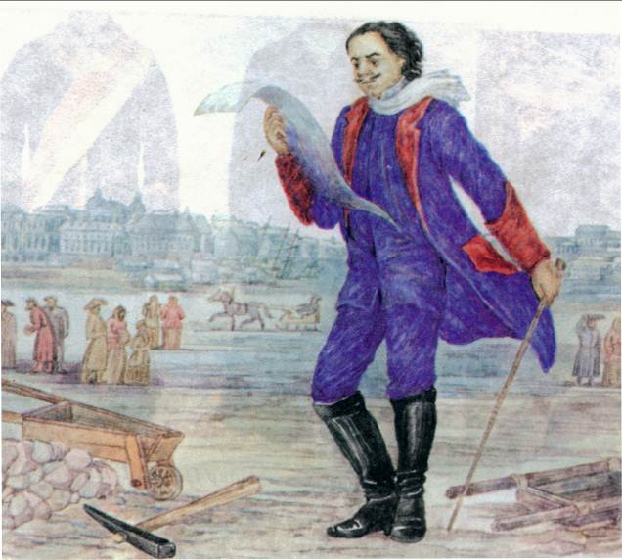

-Ребята, вам слово.
(вторая группа учеников знакомит с событиями XVII-XVIII веков)

3). Учитель: Умер Пётр 1.Началась битва за престол. Один монарх менял другого. Это был период дворцовых переворотов, который продолжался, до какого года?(1762). В этот год на престол взошла Екатерина 2. Дочь немецких принцев Христиана Августа Ангальт-Цербского и его жены Иоганны Елизаветы (урождённой принцессы Голштинской) София Фредерика Августа или просто Фике, стала великой русской императрицей, сумевшей, не имея никаких прав на русский престол, удержаться на нём более 30 лет. Примером для подражания был Пётр 1. Как и он, Екатерина не сомневалась в исторической общности судеб России

и Европы, как и он, была убеждена, что удел страны - стать одной из мировых держав, как и Пётр, видела своё предназначение в переустройстве государства.
- Как историки называют годы правления Екатерины?
Ученики: «Золотой век Екатерины».
Учитель: Следующая страница нашей книги.
«В Петербург к императрице».

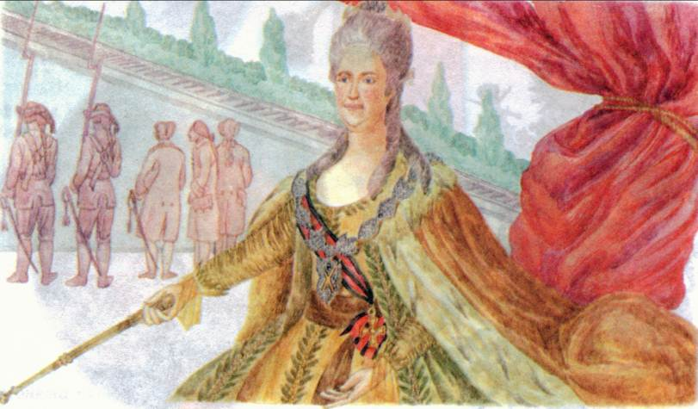

Учитель: Ну-ка, летописцы, продолжите нашу летопись.
(Третья группа рассказывает о событиях XVIII века)

4).Учитель: Давайте, открываем следующую страницу нашей книги.
«Век девятнадцатый».

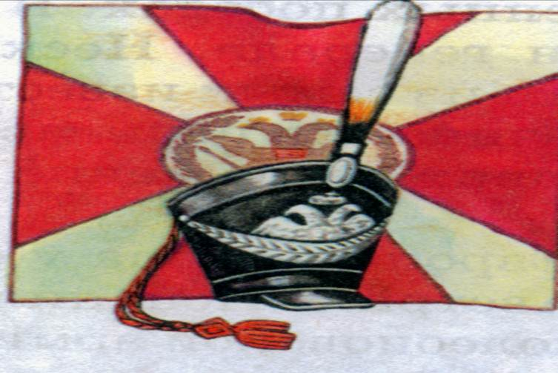

Учитель: Был век бурный, дивный век.
Громкий, величавый.
То был век богатырей
Героев – гусаров…..

Братцы, грудью послужите,
Гряньте бодро на врага
И вселенной докажите,
Сколько Русь нам дорога……

Это слова из стихотворений поэта, военного писателя, воина, талантливого военачальника и просто замечательного человека Дениса Давыдова.
Учитель: Посмотрите на рисунок на доске. Что изображено?
Ученики: Это кивер – гусарская шапка.
Учитель: А кто такие гусары?
Ученики: Род кавалерии – легкая конница. Впервые появилась в Венгрии в 1458 году. В 16 веке – в Польше. В конце 17 – в начале 18 веков появились во Франции, Австрии, Пруссии и России.
Учитель: Давайте вспомним, что нам принёс 19 век.
(Четвёртая группа рассказывает о событиях XIX века)

5).Учитель: Последняя страница нашей книги
«В гости к мастеру. В монастыре».
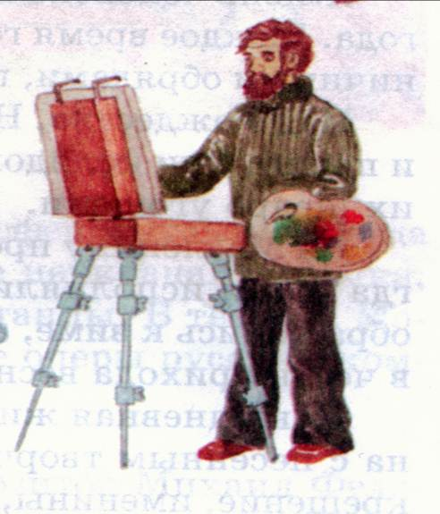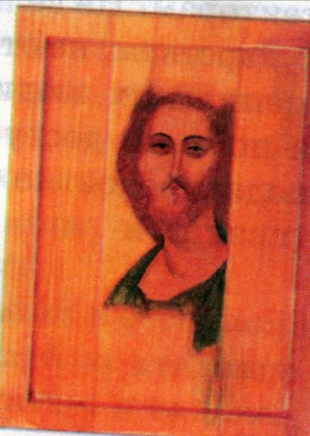

-Кого же называли мастером?
Слово «мастер» применяли и к художникам, и к скульпторам, и к архитекторам. Не вели они за собой дружину, не управляли государством, не отправлялись в дальние путешествия. Но ценили их люди особенно за «дар Божий» выражать при помощи доступных средств, красоту великую, чтобы людям радостно было.
И много великих мастеров оставили на земле свой след.
- Я хочу от вас услышать об этих великих людях.

(Дети рассказывают о художниках, скульпторах, и других)

IV) ХРАМ – ДОМ БОЖИЙ

1). Учитель: А вы забыли сказать ещё об одном великом человеке – Андрее Рублёве. Кто он?
Ученики: иконописец.
Учитель: Что такое икона?
Ученики: Это картина с религиозным содержанием, в переводе с греческого «образ», выполнена на деревянной доске специальными красками, приготовленными на яичном желтке.
Учитель: Какая икона самая почитаемая на Руси?
Ученики: «Владимирская богоматерь».
Учитель: А где же помещают иконы?
Ученики: В старину они были в каждом доме, на почётном месте, в красном углу; так же у развилок дорог, у колодцев, вывешивали на воротах при въезде в город и, конечно же, в церквях.

Учитель: А церковь – нечто более чем мы,
Не высказать её надменной сути.
Она – источник, неподвластной мути
Она – Надежда посреди чумы…

Белые церкви исполнены кротости,
Ими доднесь освещается свет.
Сколько всего за века перевидели
Белым церквям нынче 1000 лет.

Белые церкви плывут в бесконечности,
О кладенцы неземной чистоты;
Непокорённые граждане вечности,
Белые церкви, святые кресты.

Вас не касаются запахи тленные,
Этот октябрьский отчаянный пир.
Белые церкви – твердыни Вселенные,
Не устоите – развалится мир.

а). Учитель: Ребята, посмотрите на этот храм. Ничего он вам не напоминает? Может быть, он на кого то похож?
Ученики: высказывают своё мнение.
Учитель:- А теперь посмотрите на эту картину
- Васнецов «Три богатыря».
Что вы можете сказать? С чем можно сравнить богатырей?

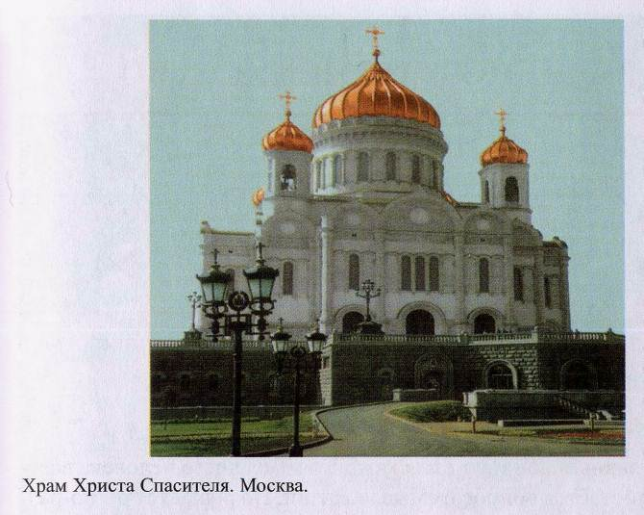
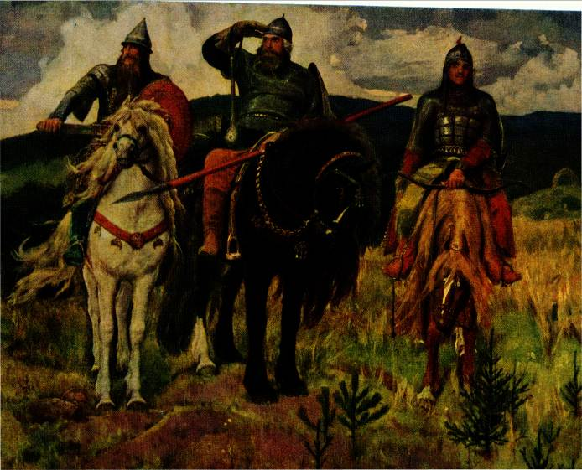

Да, ребята, когда в нашу страну пришло христианство….
- В каком веке это было? (в 10).
……..появилась новая религия. Значит, начали строить новые храмы и когда люди придумывали внешний вид этих храмов, они вспомнили любимых народных героев, героев старинных русских былин – богатырей.
- Как они выглядят? Крепкие, широкоплечие, надёжные. На головах шлемы, похожие на луковицы. Они защищали русскую землю от врагов, сражались со злом. Значит и храмы должны быть как богатыри – такие же крепкие и надёжные.
Трудно ли, радостно ли живётся людям, но без храма их жизнь не мыслима: и беды, и праздники собирают их в храме, где всё напоминает о духовном, высоком назначении человека, ибо это дом Божий. И поднимаются храмы, встают один за другим, строятся, восстанавливаются, реставрируются, иногда возвращаются к нам из небытия, как это произошло с храмом Христа Спасителя в Москве. Посмотрите на него.
- Это храм Христа спасителя в Москве.

б).Сначала церкви строили из дерева, но потом поняли, что у таких построек есть один недостаток. Как вы думаете какой?
- Правильно, при пожаре могут сгореть.
- Тогда решили строить из камня. До нашего времени дошли древнерусские храмы, построенные ещё в 12 веке.
Дмитриевский собор во Владимире.(1194 – 1197).
Посмотрите, у него белые стены. Все первые храмы на Руси были белые. И даже страну нашу часто называли «Русь белокаменная».
- Кстати, почему вы не спросите меня, что такое собор, храм?
Ученики: Это церковь.

Учитель: Да, так называют большую церковь. Дмитриевский собор большой, высокий. Да ещё и стоит на возвышенности. Архитекторы всегда старались построить храм на возвышении, на холме. Тогда он отовсюду виден и его белые стены на фоне зелёной листвы и голубого неба очень красивы. Он похож на богатыря.

в). А эта церковь маленькая и расположена не на холме, а на берегу реки. И совсем не похожа на богатыря. Построена она недалеко от Дмитриевского собора, у города Владимира, на берегу небольшой реки Нерли. Церковь эта называется Покрова на Нерли.
Построена по заказу Владимирского князя – Андрея Боголюбского. Был у князя сын, и он погиб. По одной легенде он утонул, купаясь в реке Нерли. Князь очень горевал. И, чтобы как-то утешить себя в горе, чтобы сделать что-то хорошее в память о любимом сыне, он позвал архитектора и попросил его построить церковь на том месте, где в последний раз ходил по земле его сын. Церковь в память о погибшем сыне. И архитектор построил церковь. И, строя её, вспоминал, как выглядит зажженная свеча, которую ставят в храме в память об умершем. Горящая поминальная свеча. Узкая, с длинным язычком пламени. И церковь, построенная им, напоминает такую свечу. А, отражаясь в воде вместе с ветвями прибрежных деревьев, она вызывает грусть. Этого и хотел князь Андрей Боголюбский, а неизвестный нам гениальный архитектор точно и просто сумел осуществить в камне непроходящую печаль отца.

г). Успенский собор во Владимире.

д).Церковь в Филях.

е).Храм Василия Блаженного.

2).Учитель: Ребята, а в чём же назначение храма?

Храм – это место особенное, специально предназначенное:
- для встречи с Богом каждого человека;
- для соборных молитв;
- для совершения богослужения;
- для совершения таинств православной церкви (Крещение, Исповеди, Причастия, Миропомазания, Священства и Брака, Венчания.)

Невозможно представить себе современный русский город или посёлок без храма. Эти особенные, неповторимые и вместе с тем родные друг другу и каждому русскому человеку архитектурные сооружения всегда были главным украшением городских и сельских пейзажей России. Трудно ли, радостно ли живётся людям, но без храма жизнь их немыслима: и беды, и праздники собирают их в храме, где всё напоминает о духовном, высоком назначении человека, ибо это дом Божий.
У слова «храм» несколько синонимов: «собор», «церковь», «часовня». Все эти слова также означают место, где собираются верующие во Христа для молитв, таинств и богослужений, но соборами называются такие храмы, в которых богослужения совершаются духовенством нескольких храмов, то есть это соборные храмы, а часовней называется небольшая храмовая постройка без помещения для алтаря. Есть кафедральные храмы, это главные храмы города, монастыря или большого селения, а также некоторые столичные храмы, имеющие особое значение.
Православные храмы посвящаются Богу в память о том или ином событии из жизни Христа, Божьей Матери, святых, отражённом в церковном календаре, или в честь архангелов или чудотворных икон. Отсюда и соответствующие названия: Христа Спасителя, Святой Троицы, Рождества Богородицы, Успения Пресвятой Богородицы, Святителя Николая Угодника, Архангела Михаила и других.
Каждый храм, в разных городах строится по специальному проекту и имеет свой неповторимый облик. Это касается и размеров, и пропорций, и украшений, и цветового оформления, и формы купольных завершений, и их количества.
Наш город – не исключение. Белгород, один из историко-культурных центров Российского Черноземья. Город, не раз, сыгравший историческую роль в судьбе Московской Руси, судьбе России. Белгородский поэт Игорь Чернухин прекрасно сказал о рождении города в своей поэме «Велика Расеюшка, Велика святая. У царя Расеюшки, ох рука крутая!»
Повелел державный город ставить славный,
Город ставить Белый
Из сосны и мела.
Застучали топоры
У горючей Бел-горы,
И вознёсся над Донцом
Словно лебедь гордый,
Повернувшись в степь лицом
Город-крепость – Белый город.

Давайте послушаем наших летописцев.
(Группа ребят сообщают о событиях в городе Белгороде)

3).Учитель: Сегодня мы познакомимся с православными храмами нашего города.
(презентация храмов)

V).Итог урока.
Учитель: Вот и закрыли мы с вами последнюю страницу нашей воображаемой книги. Я надеюсь, что она оставила след в душе каждого из вас. И, подводя итог урока, я прошу вас закончить предложения:
- Сегодня на уроке я узнал……………………….
- Сегодня на уроке я вспомнил……………………….
- Сегодня на уроке я повторил……………………….

VI).Д/з. 1) стр. 101-112 читать, отвечать на вопросы.
2) подготовить сообщение о Пасхе.

VII).Рефлексия.

Ребята, наш урок проходит в преддверии великого христианского праздника. Православные христиане называют этот день «праздником праздников и торжеством торжеств». Это самый главный день православного церковного года. В этот день отмечается воскресение из мёртвых Иисуса Христа. Победу добра над злом, света над тьмой символизирует этот религиозный праздник. И я хотела бы поздравить вас всех с этим замечательным днём. Пусть в вашем сердце живёт только добро, разум будет светлым, а поступки правидными. А на память о нашем уроке давайте подарим нашим гостям ангелочков, которых мы с вами сделали на уроке труда.
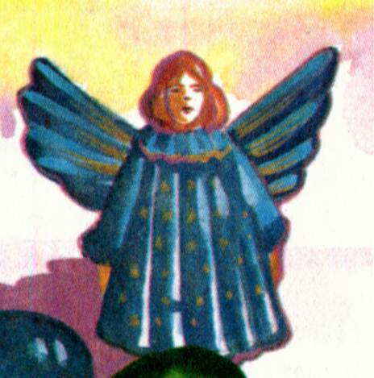

Приложение.

1 группа.
Век IX-XVII

862- Рюрик (Начало династии Рюриковичей).
882- Олег (захват Киева).
988- Крещение Руси (Владимир Красно солнышко).
1054- Произошёл раскол в христианстве на две церкви: Западную и Восточную. Западная римская церковь стала именоваться «католической» (т.е. «всемирной»). Её центром стал Ватикан в Риме, а главой – римский папа. Восточная - получила название «православной» (т.е. «правильной»). Во главе её стоит патриарх.
1147- Юрий Долгорукий основал Москву. Это была небольшая, хорошо укреплённая крепость. В 1238 году она была сожжена войсками хана Батыя.
31 мая 1223- битва на реке Калка.
1237- внук Чингисхана, Батый, предпринял поход на Русь. Первый город принявший на себя удар монгольского войска – Рязань. 7 дней город сопротивлялся, но был взят и сожжён.
1240- битва со шведами на реке Неве (Александр Невский)
6 декабря 1240-под натиском монгола - татар пал город Киев.
1242-нападение немецких рыцарей на Русь.
1380- Куликовское сражение (Дмитрий Донской).
1480-битва на реке Угре. Конец зависимости Руси от Золотой Орды.
1 марта 1564- вышла первая русская печатная книга «Апостол». Первопечатник Иван Фёдоров.
1613-начало правления рода Романовых (Михаил).

2 группа
Век XVII-XVIII

1668-царь Алексей Михайлович построил боевой корабль «Орёл». Он был небольшого размера – чуть более 20 метров в длину и 6 метров в ширину. На нём был впервые поднят русский морской флаг.
30 мая 1672-рождение Петра I.
1689-начало правления Петра I.
1692-царь Пётр I начал строительство на Плещееве озере больших кораблей. На Дону, в Воронеже строиться верфь и создаётся флот.
20 октября 1696-Боярская дума вынесла решение: «Морским судам быть!» Эта дата считается днём рождения военно-морского флота.
1699-Петром I учреждён Андреевский флаг. Он стал флагом военно-морского флота России. Его название связано с косым крестом, на котором распяли святого апостола Андрея. Четыре конца символизируют четыре моря, побережьями которых владела Россия – Азовское, Каспийское, Белое, Балтийское.
1700-начало Северной войны.
1703-был спущен на воду первый корабль Балтийского флота «Штандарт» с двадцатью восемью орудиями на борту.
1703-основание Санкт - Петербурга.
1709-победа под Полтавой.
1712-царь перенёс столицу из старой Москвы в новый Петербург.
1715-в Петербурге открыта Морская академия.
1721-важная дата в истории России. Пётр I принял титул императора, и Россия стала называться Российской империей.
1721-конец Северной войны.
28 января 1725г. - умер Пётр I.

3 группа

Век XVIII

1725-начало правления Екатерины I.
1725-открытие Академии наук в Петербурге.
1755-основан Московский университет.
1762-1796 года - золотой век Екатерины II.
1764-в Петербурге в здании Зимнего дворца открыт крупнейший музей мира – Эрмитаж.
1773-объявился Емельян Пугачёв, который выдавал себя за императора Петра III.
10 января 1775 г.- был казнён Емельян Пугачёв в Москве на Болотной площади.
11декабря 1790 г.- штурм турецкой крепости Измаил под командованием Александра Васильевича Суворова.
1799г.- переход Суворова через Альпы.

4 группа

Век XIX

1801-1825г. - годы правления Александра I.
1812г.- Отечественная война.
Денис Давыдов и партизанская война.
7 сентября 1812год - Бородинская битва под командованием Михаила Илларионовича Кутузова.
1815г. - спущен на воду первый пароход «Елизавета».
14 декабря 1825 года - лучшие представители дворянства потребовали освобождения крестьян от крепостной неволи. Их назвали декабристами.
13 июля 1826 года - казнь декабристов.
1834 год- братья Черепановы создали первый паровоз в России.
1851 год - открыта железная дорого Петербург-Москва.
1861 год- отмена крепостного права.
Вторая половина XIX века - Разорившиеся крестьяне уходят в города и становятся рабочими. Разбогатевшие дворяне, купцы превращаются в заводчиков, капиталистов.
Конец XIX века – Растёт борьба рабочих за улучшение своей жизни.
Государственным флагом России становится бело-сине-красный флаг.

5 группа

X век – на меловой горе, что поднялась над Северским Донцом близ устья реки Везелицы, возникло Северское городище. Это селение восточнославянских племён – северян. Они занимались земледелием, скотоводством, охотой, рыболовством, бортничест-вом, ремёслами, вели торговлю с соседями. Северское городище входило в состав Киевской Руси.
XVI –Северское городище вошло в состав Московской Руси и оказалось на южной её окраине, в пограничной полосе. Здесь пролегали основные пути, по которым татарские отряды двигались на север.
1596 г. - Царь Фёдор Иванович принял решение о создании города-крепости. Строителями Белгорода были воеводы: князь Михаил Ноздреватый и Андрей Волконский. Белгород был построен на правом берегу тогда многоводной и судоходной реки Северский Донец.
1600г.-1630г. - на Белгород нападали сильные отряды крымских татар. Крепость не только устояла, но и отразила врага.
1631г. – Белгородская крепость подверглась нападению войск княжеской Литвы. Почти все деревянные сооружения были сожжены, укрепления разрушены.
1632 г.- Белгородская крепость строится на новом, втором месте - на левом низком берегу Северского Донца «меж топей и болот». Это место и поныне носит название Старого города. Укрепления крепости были деревянными, и поэтому уже в 1644 году пришли в ветхость.
1650 г.- Под руководством воеводы князя Б.П.Репнина Белгород строится на новом, уже третьем месте, на правом берегу реки Северский Донец, т. е. там, где находится в настоящее время.
1708 г.- при создании Петром I губерний, Белгород был приписан к Киевской губернии.
С 1719 г.- Белгород – центр Белгородской провинции.
В 1727 г. – 1779 г.- указом Екатерины I Белгородская провинция была преобразована в губернию с губернским городом Белгородом. Первым губернатором Белгородской губернии был генерал-лейтенант князь Трубецкой.
В апреле 1766 г. – в Белгороде был большой пожар, который опустошил центр города.
В 1768 г. – Екатериной II был утверждён план восстановления города. Приказано было казённые здания возводить только из кирпича. Городу был дан герб, представляющий из себя щит, по углам которого находились два молота, переплетённые лентой.

Сверху щита изображалась башня. Внутри щита – лежащий лев и над ним летающий чёрный ворон.
В 1779 г.- состоялось открытие Орловского наместничества и Курской губернии. Белгородская губерния была упразднена, а губернский город Белгород стал уездным и вошёл в состав Курской губернии.
1869 г. – через Белгород проведена железная дорога Курск – Харьков - Лозовая.
1871 г. – был построен водопровод.
1876 г. – был открыт учительский институт.
1918 г. -10 апреля город захватили германские войска и петлюровские отряды. Оккупация длилась до 20 декабря.
С 14 мая 1928 г. до 23 июля 1930 г. – Белгород – окружной центр в Центрально – Чернозёмной области.
С 23 июля 1930 г.- райцентр.
1935 г. – началось строительство Белгородской центральной электростанции.
24 октября 1941 г. – город захватили германские фашисты.
6 февраля 1942 г. – гитлеровцы расстреляли на берегу Северского Донца две тысячи мирных жителей.
5 июля – 23 августа 1943 г.- битва на Огненной дуге.
5 августа 1943 г. – Белгород освобождён от фашистов. В городе осталось всего 150 жителей.
6 января 5 августа 1943 г. – образована Белгородская область.
1968 г. – заложен микрорайон на Харьковской горе.

